Spel(len) van de week : van de zijlijn bezien
Deze week mijn beurt om een spel te bespreken, maar aangezien Arjan als WL moest gaan optreden, kon ik alleen achteraf naar de spellen kijken.
Het niet aan de lijve hebben ervaren van deze spellen blijkt een behoorlijke hindernis te zijn. Gelukkig kreeg ik nog wat tips van Arjan.
Als leidraad heb ik twee thema’s genomen die regelmatig bij de besprekingen aan de orde zijn geweest: de “Losing Trick Count” en “The Law”.
Om te beginnen spel 23
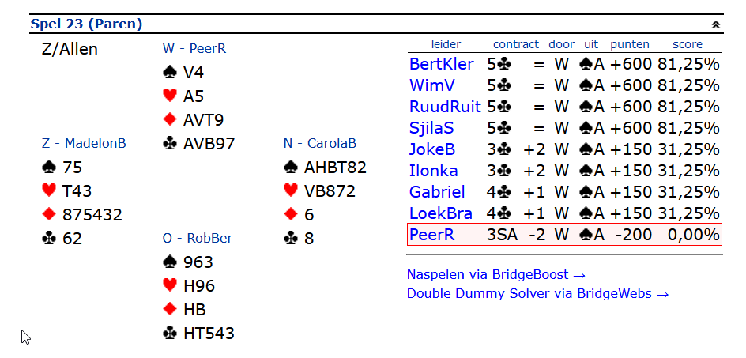
Zoals Peer op de thema-avond heeft uitgelegd, kan de LTC je behulpzaam zijn bij de beslissing wel of niet een (manche)contract te bieden.
Op dit spel zal Zuid passen en West met 1♣ openen: in de regel 2+ , geen 5-kaart hoog.
N komt in ieder geval in actie. Om beide hoge kleuren te kunnen bieden, is het verstandig om met 1♠ te volgen ,om later de ♥ kleur te introduceren.
Voor Oost nog geen reden om iets te ondernemen, 1♣ kan immers een 2-kaart zijn.
Doorslaggevend is het rebid van West, dat moet 2♦ zijn (of 3♦ als er met 2♠ is gevolgd): reverse!
Oost weet nu dat West een 5-kaart ♣ bezit en (vertrouwend op partner) maar 5 losers.
Zelf telt Oost 8 losers, samen 13, kortom de voorspelling is dat 11 slagen (5♣) mogelijk zijn.

Spel 13
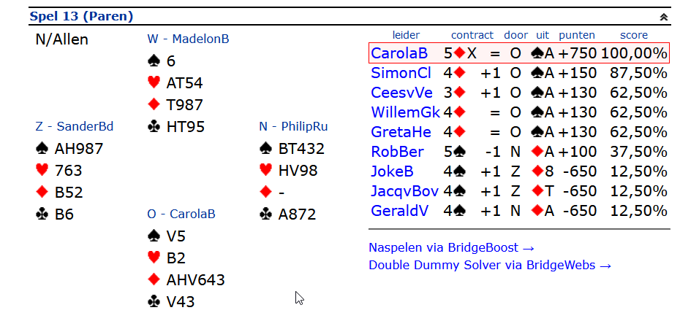
De eerste vraag is of je met Noord een opening in handen hebt: met beide hoge kleuren en een renonce, 6 losers, zou dat geen gek idee zijn. De meeste noordspelers passen echter (en éénmaal zag ik 1♣ ? misschien een systeembod).
Oost zal openen en Z volgt met ♠. Op dat moment moet Noord denken aan de Wet: samen 10 troeven en dus 4♠ bieden. Ook op grond van LTC is dat geoorloofd: het volgbod zal op 8 losers neerkomen, en zelf heb je er 6, samen 14, dus bieden op 4 hoogte en geen halfslachtige tussenbiedingen.
Gaat de tegenpartij door met 5♦, dan moet dat wel down worden gespeeld en besluit je nog tot 5♠, dan moet je dat wel maken.
Maar ja, als kibbitzer heb ik het natuurlijk wel gemakkelijk.
Maurice

